Rozdział 2 Geometria mas, współrzędne barcentryczne.
Od ile żeby zrozumieć współrzędne barcentryczne najpierw potrzebujemy mocnego fundamentu geometrii mas, pójdziemy najpierw rozważać to.
2.1 Geometria Mas.
Archimedes już w starożytnej Grecji dojrzał powiązania planimetrii ze statyką, odkrywając tym samym nowy dział geometrię mas. Za pomocą tego rozdziału mógł udowodnić, że środkowe dowolnego trójkąta przecinają się w jednym punkcie. Zaś w przyszłości my (ludzkość) tą technikę udoskonaliliśmy, i teraz mając już formalne definicję i pewność w prawidłowości tej techniki, możemy wykorzystać ją na nawet szczerszy zakres niż jej ojciec założyciel.
Na szczęście niektórych z Was, to tylko preambuła i nie będę się wgłębiać w historię. [Ale oczywiście że to możecie przeczytać tutaj: ].
Zacznijmy od tego, czym to w ogóle jest i jak o tym myśleć, rozważmy bowiem deskę. Deska ta niech ma kształt prostokątny. Teraz wybierając dowolny punkt tej deski możemy powiesić na niego pewną wagę. Zobacz rysunek oraz przypomnij lekcję fizyki ze szkoły, bądź liceum. Druga sprawa jest to rozważyć tą samą konstrukcję, ale już na małym wydłużonym kawałku, patyku. Pojęcie środka masy będzie miejsce, na którym utrzymuje się równowaga na tym patyku, przy różnych wagach. Jeżeli brać cały układ to też szukamy jedno miejsce, na którym ta równowaga jest. Jeżeli na desce są tylko dwie wagi to (jeżeli sprawdzić i faktycznie tak jest) ten środek leży na prostej łączącej te dwie wagi, czyli W1, Ś, W2 są współliniowe. (Jest to jak już powiedziałem oczywiste, jeżeli sprawdzić, ale nadal muszę powiedzieć ze udowodnimy to.) Możemy rozbić cały układ na tzw. podukłady, czyli mieć nieskończenie wielu tych desek, gdzie na tych samych punktach zostawiamy (a niektóry na odwrót usuwamy) wagi. W taki sposób możemy mieć wielu wag na jeden punkt, i w każdym różnym podukładzie będzie to oznaczać różne środki mas. Ale nadal masa punktu względem układu to suma wszystkich takich wag na niego.
Teraz po takiej rzeczywistej definicji możemy na spokojnie przejść do światu czysto matematycznego a w nim już mieć precyzję.
Pojęcia podstawowe:
- Punktem materialnym będziemy nazywać punkt płaszczyzny z pewną wagą α.
- Układ punktów materialnych to zbiór wszystkich takich punktów co umieściliśmy na płaszczyźnie. Oznaczać go będziemy jako U.
- Momentem statycznym układu U będziemy nazywać …
- Całkowitą masą układu U będziemy nazywać wartość M = α1 + α2 + … + αn
- Punkt G to Środek mas naszego układu, jak wiadomo nam z rzeczywistości jest on jeden, ale dowód jest w Zadaniu 2.1. Umawiamy się (I TO NAWET DLA ŚRODKÓW MAS PODUKŁADÓW!), że co każdy środek też ma swoją wagę, a waga ta to M(U). Czyli całkowita masa podukładu. (Myśleć o tym jak, jaką wagę trzeba w punkcie G umieścić
- Podukładem nazywać będziemy teoriomnogościowy podzbiór zbioru U
- [do udowodnienia!] Jeżeli U = U1 + U2, to środek mas U pokrywa się ze środkiem mas {U1, M1; U2, M2} z tego natychmiastowo wynikają bardzo ważne wnioski!
Dla dowodu (vii), wykorzystam tylko i wyłącznie sumę wektorów oraz moment statyczny

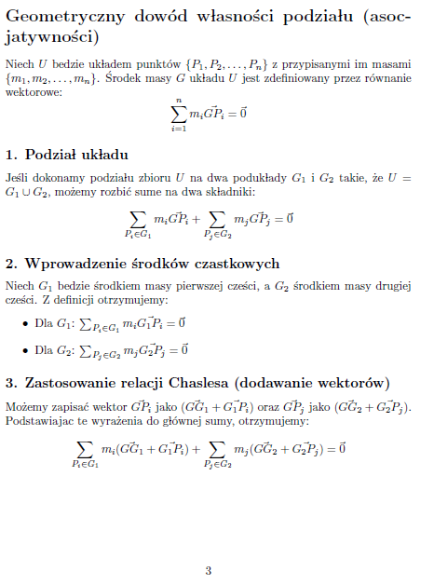

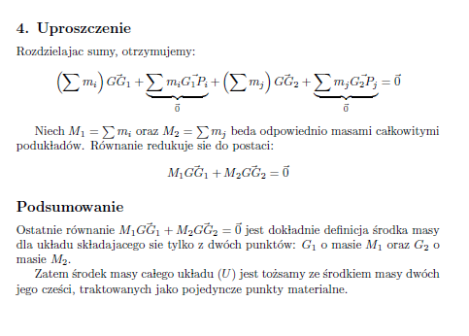

Drugi dowód (vii)
Wykorzystamy tym razem nieco bardziej ciekawe techniki do pokonania tego mocnego twierdzonka.

Współrzędne barcentryczne względem trójkąta.

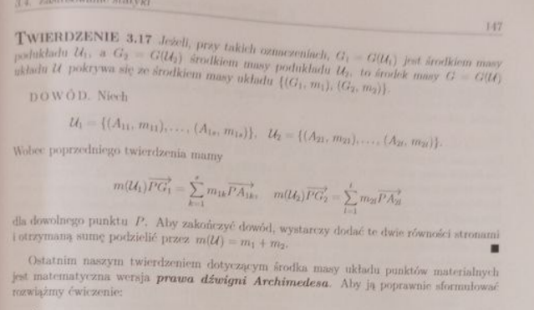
Dokończ dowód

Ja jako osoba pisząca materiał edukacyjny matematyczny, pewnie by chciałem zrobić rozszerzony zakres i rozważyć te współrzędne względem, przynajmniej jeszcze czworokątów, natomiast nie jest jeszcze, póki co na to zdolny a jednocześnie nie ma to sensu w matematyce olimpijskiej. (Zakresu OM).

